学费住宿费缴费操作指南
缴费方式（三种）
方式一
郑州轻工业大学统一支付平台缴费
- 手机微信或支付宝扫描二维码；
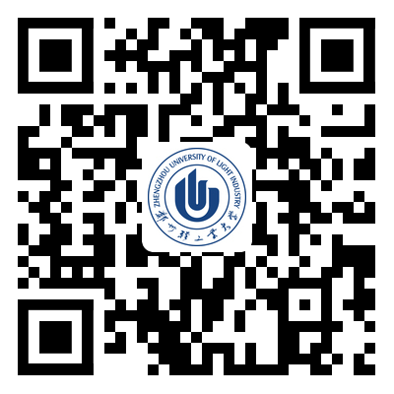
“用户名”为学号或者身份证号，“初始密码”为身份证号码后六位，末位为字母的字母大写；
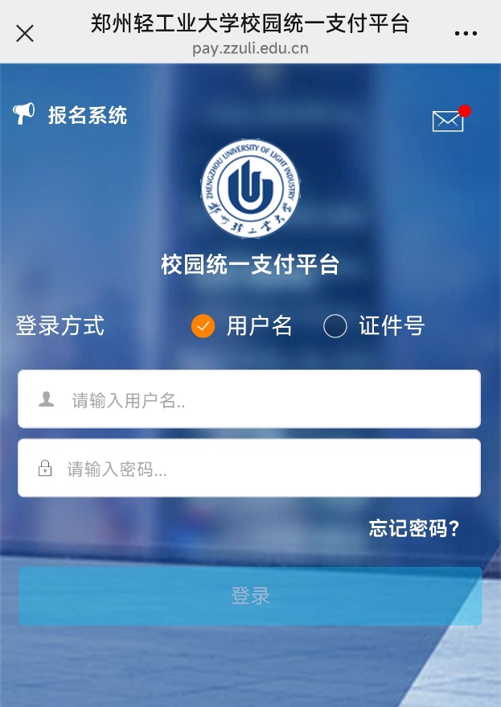
2.进入界面后，点击“学费缴费”，进入“订单信息”界面。
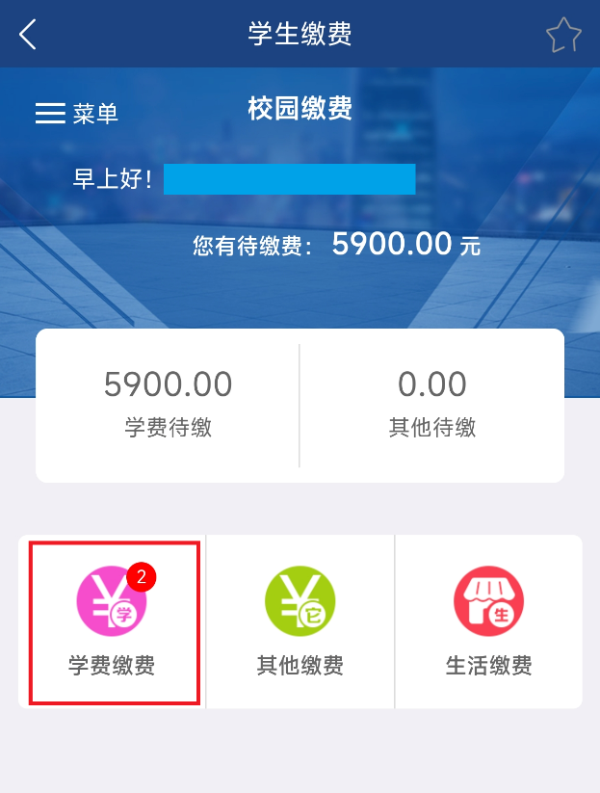
3.点击“缴费”，确认收款单位是‘郑州轻工业大学’，支付成功后即完成缴费。
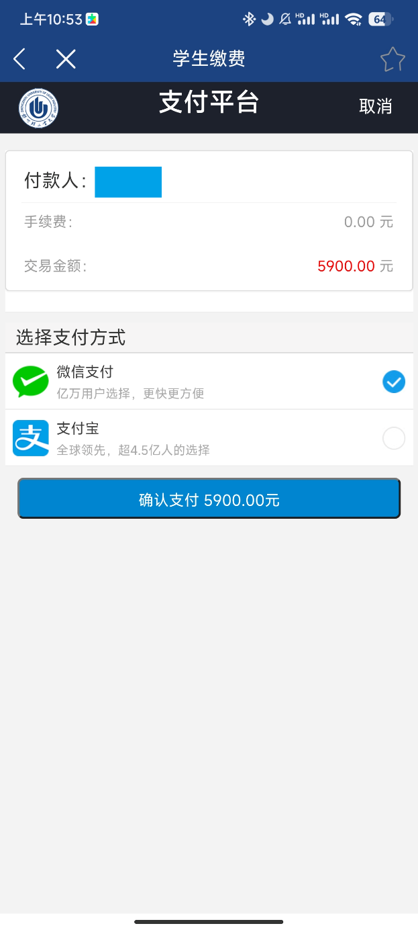
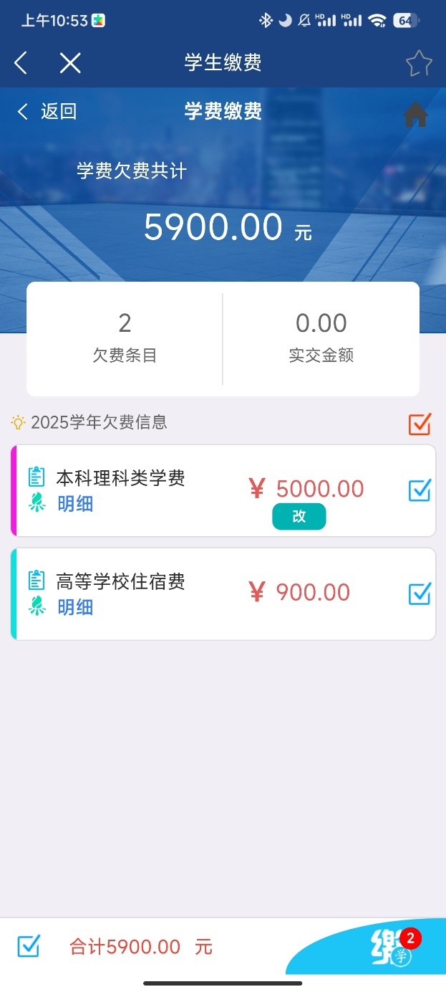
方式二
‘i轻工大’APP缴费
- 登录校园app‘i轻工大’；
- 选择‘一网通办‘；
- 点击顶部搜索框, 输入‘学生缴费‘搜索
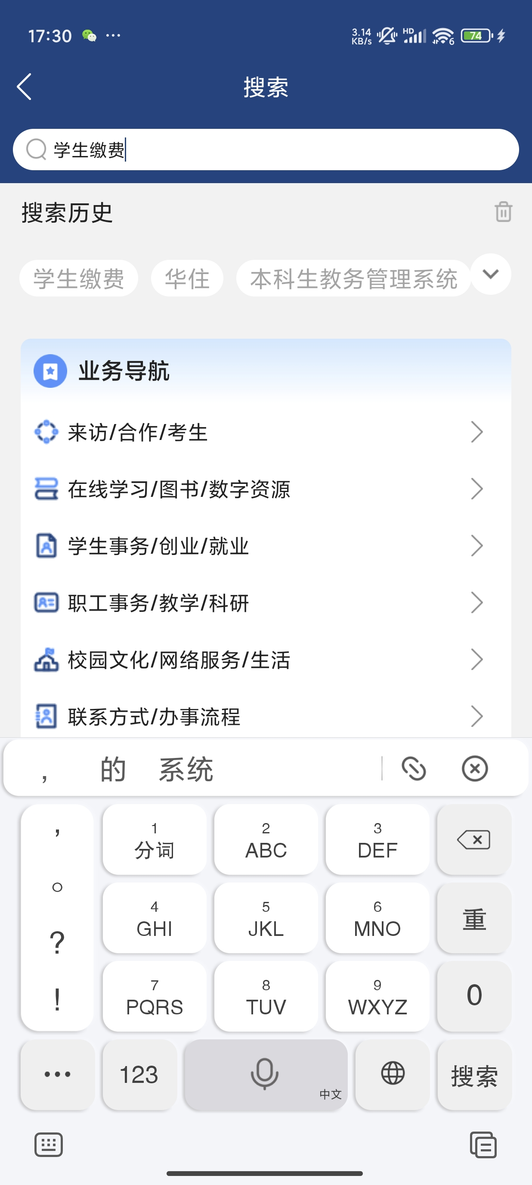

- 找到‘学生缴费’业务，点击‘进入’按钮，缴费步骤参考方法一。
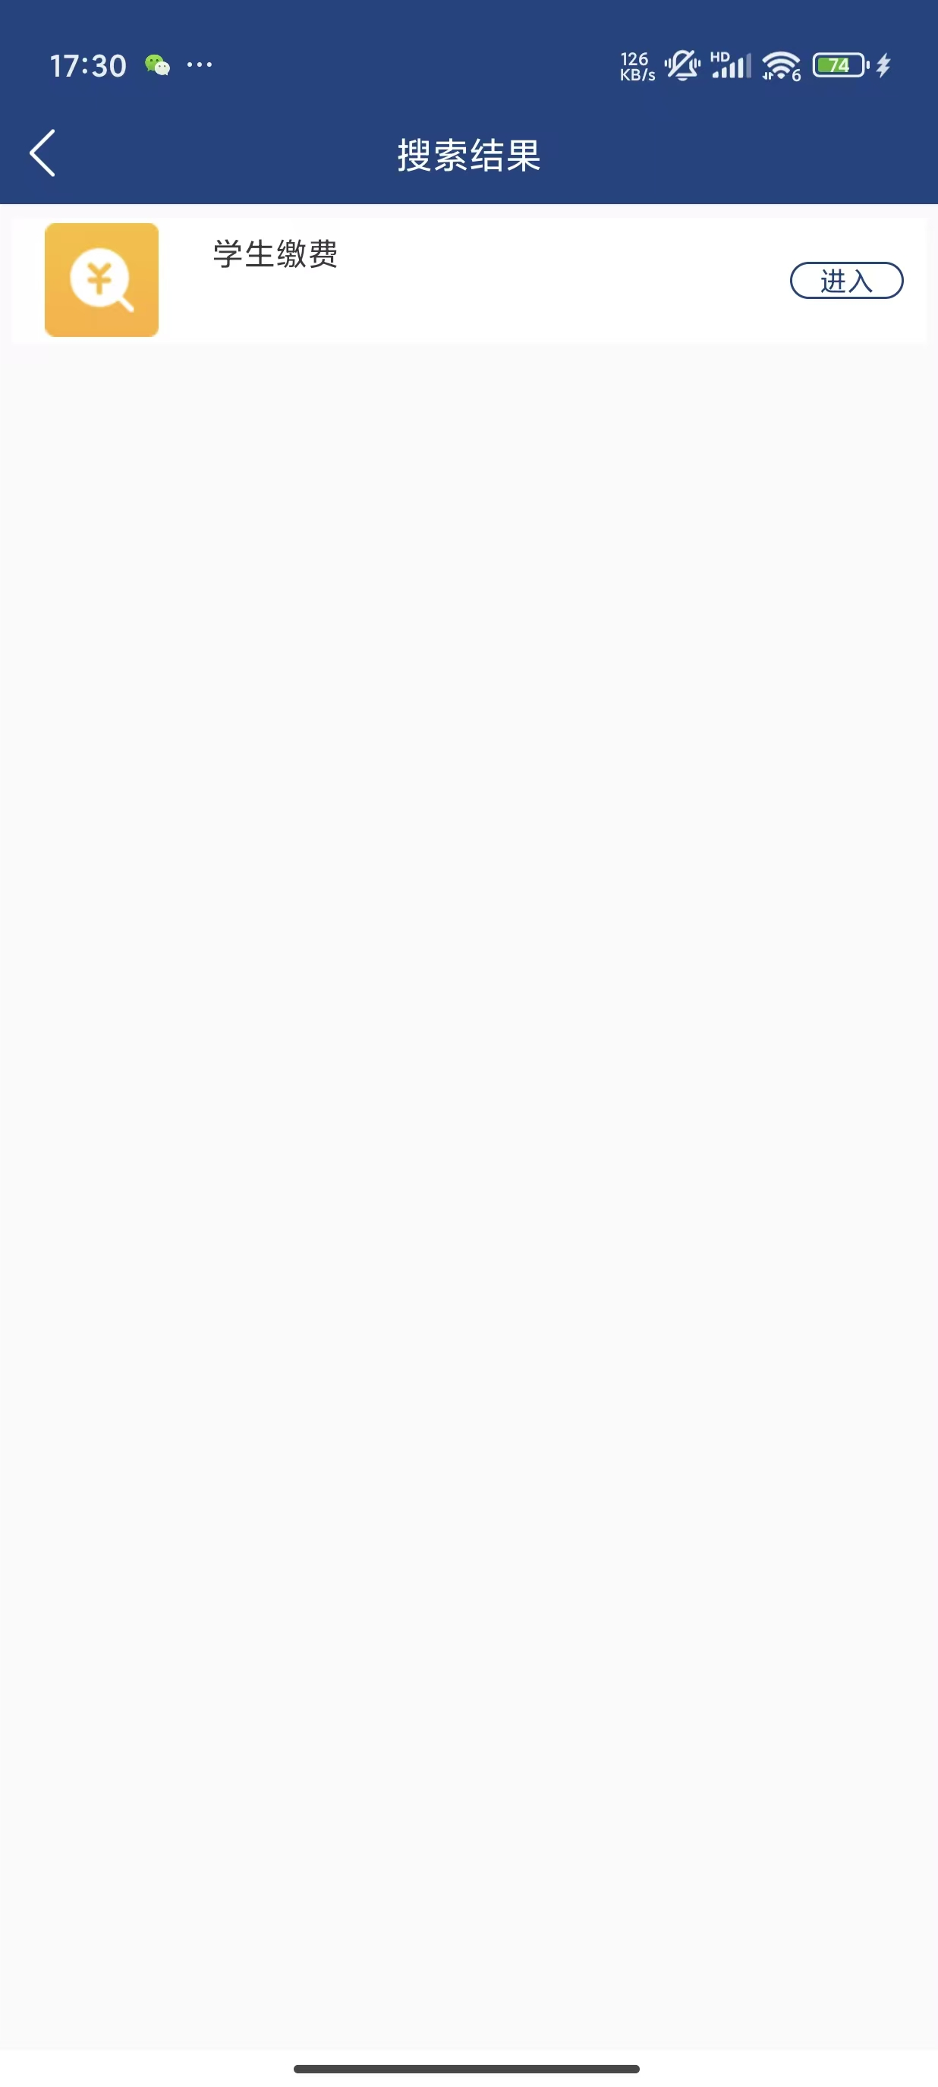

方式三
微信平台缴费
- 手机微信扫码二维码，关注“郑州轻工业大学财务处”微信公众号；
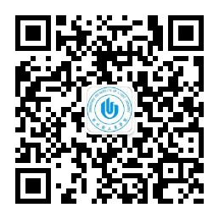
- 进入公众号后点击右下角“学生缴费”；
- 根据提示输入个人信息即可完成缴费，缴费步骤参考方法一，其中“用户名”为学号或者身份证号，“初始密码”为身份证号码后六位（见图）。

温馨提示：
请不要打开其他链接或扫描其他二维码，谨防诈骗。

PART 02
缴费结果与电子收费票据的查询下载
日常缴费及欠费查询，可通过缴费平台中的缴费历史查询，也可通过微信公众号自行查询。若查询到有欠费事项，可通过上述缴费方式完成缴费，并下载电子票据。查询与下载方式如下：进入缴费平台页面后，点击“菜单”、“已缴费查询”，即可进行 下载、保存、打印。
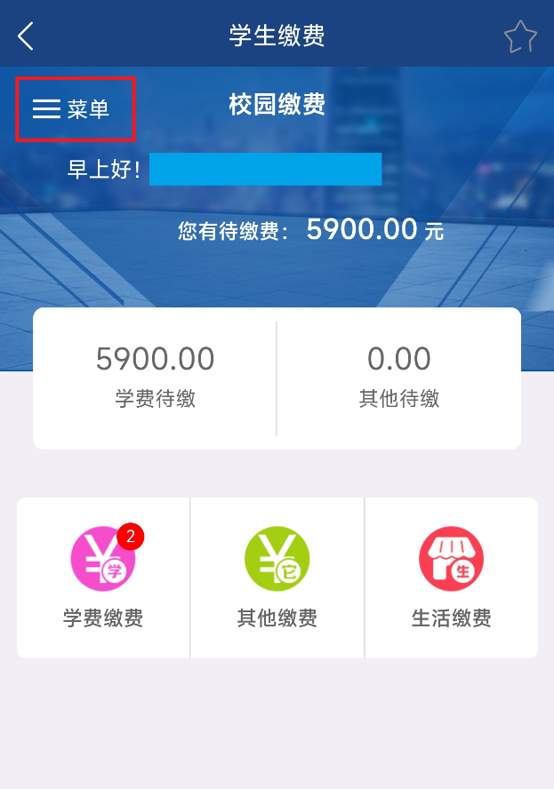
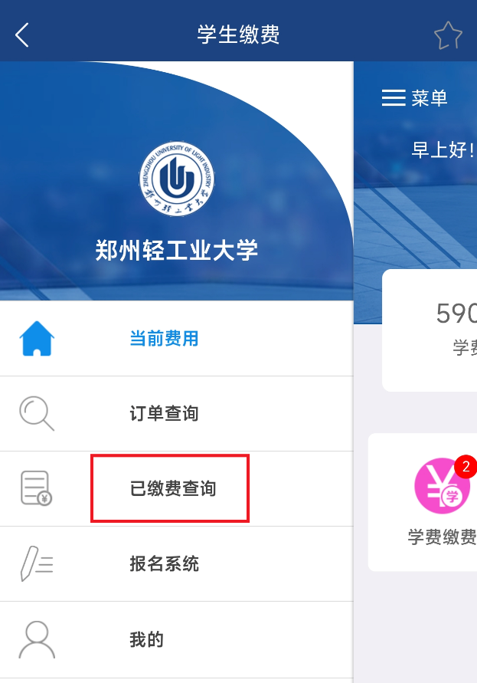
PART 03
温馨提示
1. 避免重复交费：如缴费失败,请先查询银行是否已扣款,如已扣款系统会在1-2个工作日处理该订单,切勿重复交费。
2.如有其他疑问，请与财务处收费管理科工作人员联系。
联系电话：0371-86601060、0371-86608230
办公地址：东风校区办公楼101室、科学校区后勤楼203室
财务处

